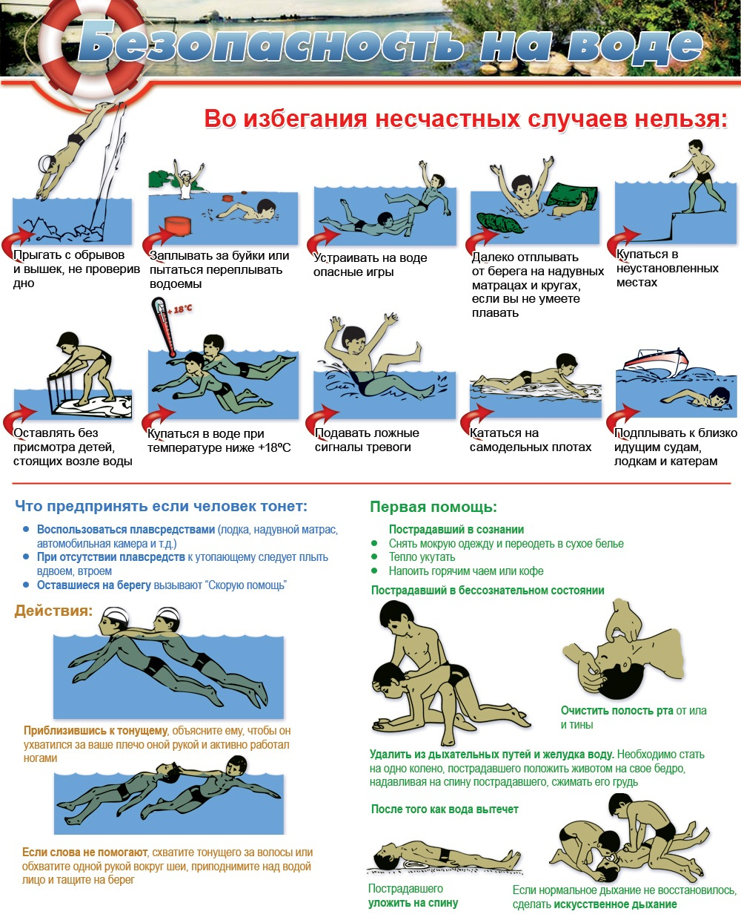



**избежание**

**Находиться у водоема без присмотра родителей или взрослых**